
４４２１Aみやじま
回覧 第４１７号 まなびネットＱＲコード
寺尾公民館だより
まなびネットたかさきＨＰ http://takasaki.manabi365.net/

令和７年６月１日号
発行：高崎市寺尾公民館
〒370－0864
高崎市石原町3892-17
電話･FAX027-323-5449

「カラフルかごバッグ作り教室」
【内 容】 梱包等に使われるＰＰバンドを利用して、軽くて丈夫なかごバッグを作
ります。買い物やレジャーで便利に使えるバッグです。
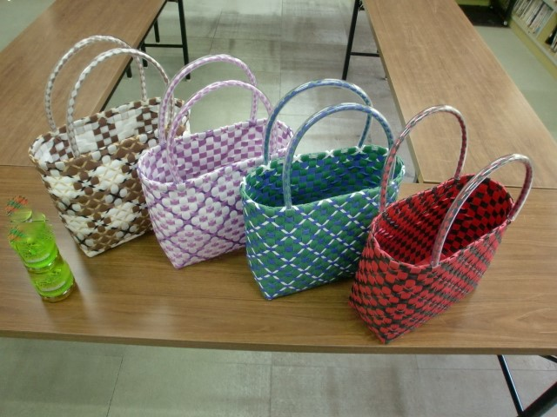
【日 時】 令和７年７月３日・１０日・１７日・２４日
午後１時～４時（全４回・毎週木曜日）
【場 所】 寺尾公民館 １階 実習室
【講 師】 武井 紀代子 先生（社会教育講師）
【募 集】 市内成人 １２人【費 用】８００円（材料費）
【持ち物】 ハサミ、30cmくらいの定規、
洗濯ばさみ（ピンチ）10個、マイナスドライバー、45ℓごみ袋、筆記用具
【申込み方法】６月９日（月）午前９時から費用を添えて寺尾公民館窓口にて申込み。
電話申込みは午後１時から。その場合費用は講座開催日７月３日当日会場へ持参。６月２０日（金）午後５時まで申し込みを受け付けします。
【バッグ】 バッグの色は赤黒・緑青・ピンク白・茶白の４種類から選択。（公民館に見
本があります）バッグのサイズは幅約２９ｃｍ、高さ約２４ｃｍ、奥行き約１２ｃｍ
「仕事帰りのヨガ教室～筋力をつける」
【内 容】 アナトミック骨盤ヨガを中心に、筋力をつけるヨガ運動を行います。
【日 時】 令和７年７月２３日、３０日（全２回・毎週水曜日）午後７時３０分～９時

【場 所】 寺尾公民館 ２階 講義室
【講 師】 浅野 真樹 先生, 只石 裕美子 先生（社会教育講師）
【募 集】 市内成人 １２人 【費 用】 無料
【持ち物】 動きやすい服装、ヨガマットまたは
夜７時３０分開講
大き目のタオル、汗拭きタオル、飲物
【申込み】 ６月１０日（火）午前９時から寺尾公民館窓口
にて受付開始。電話での申込みも可能。
春季片岡四校区第１０４回ソフトボール・第１００回バレーボール大会結果報告
優 勝：片岡３ 準優勝：八千代３ 優 勝：ヴァイオレッツ 準優勝：片岡２
３ 位：八千代４ ３ 位：乗附２ ３ 位：乗附２ ４ 位：八千代４
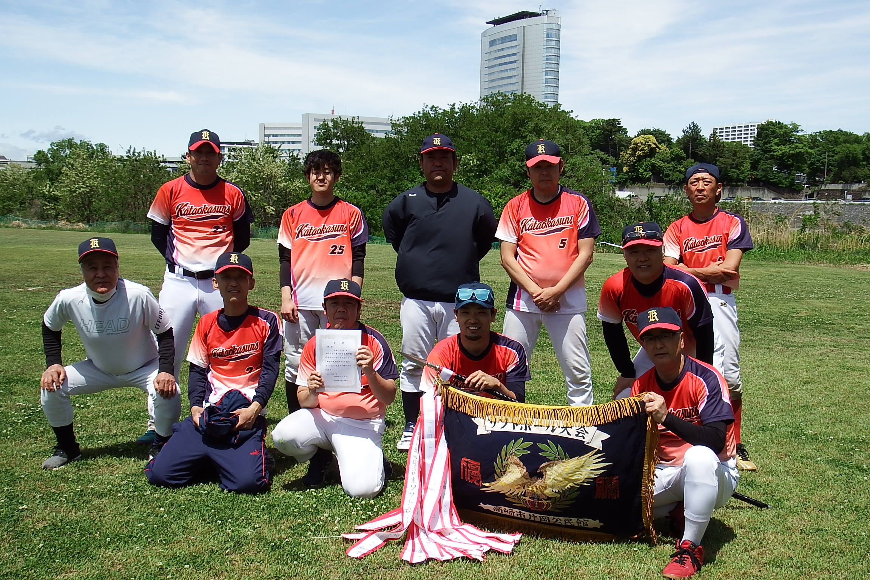
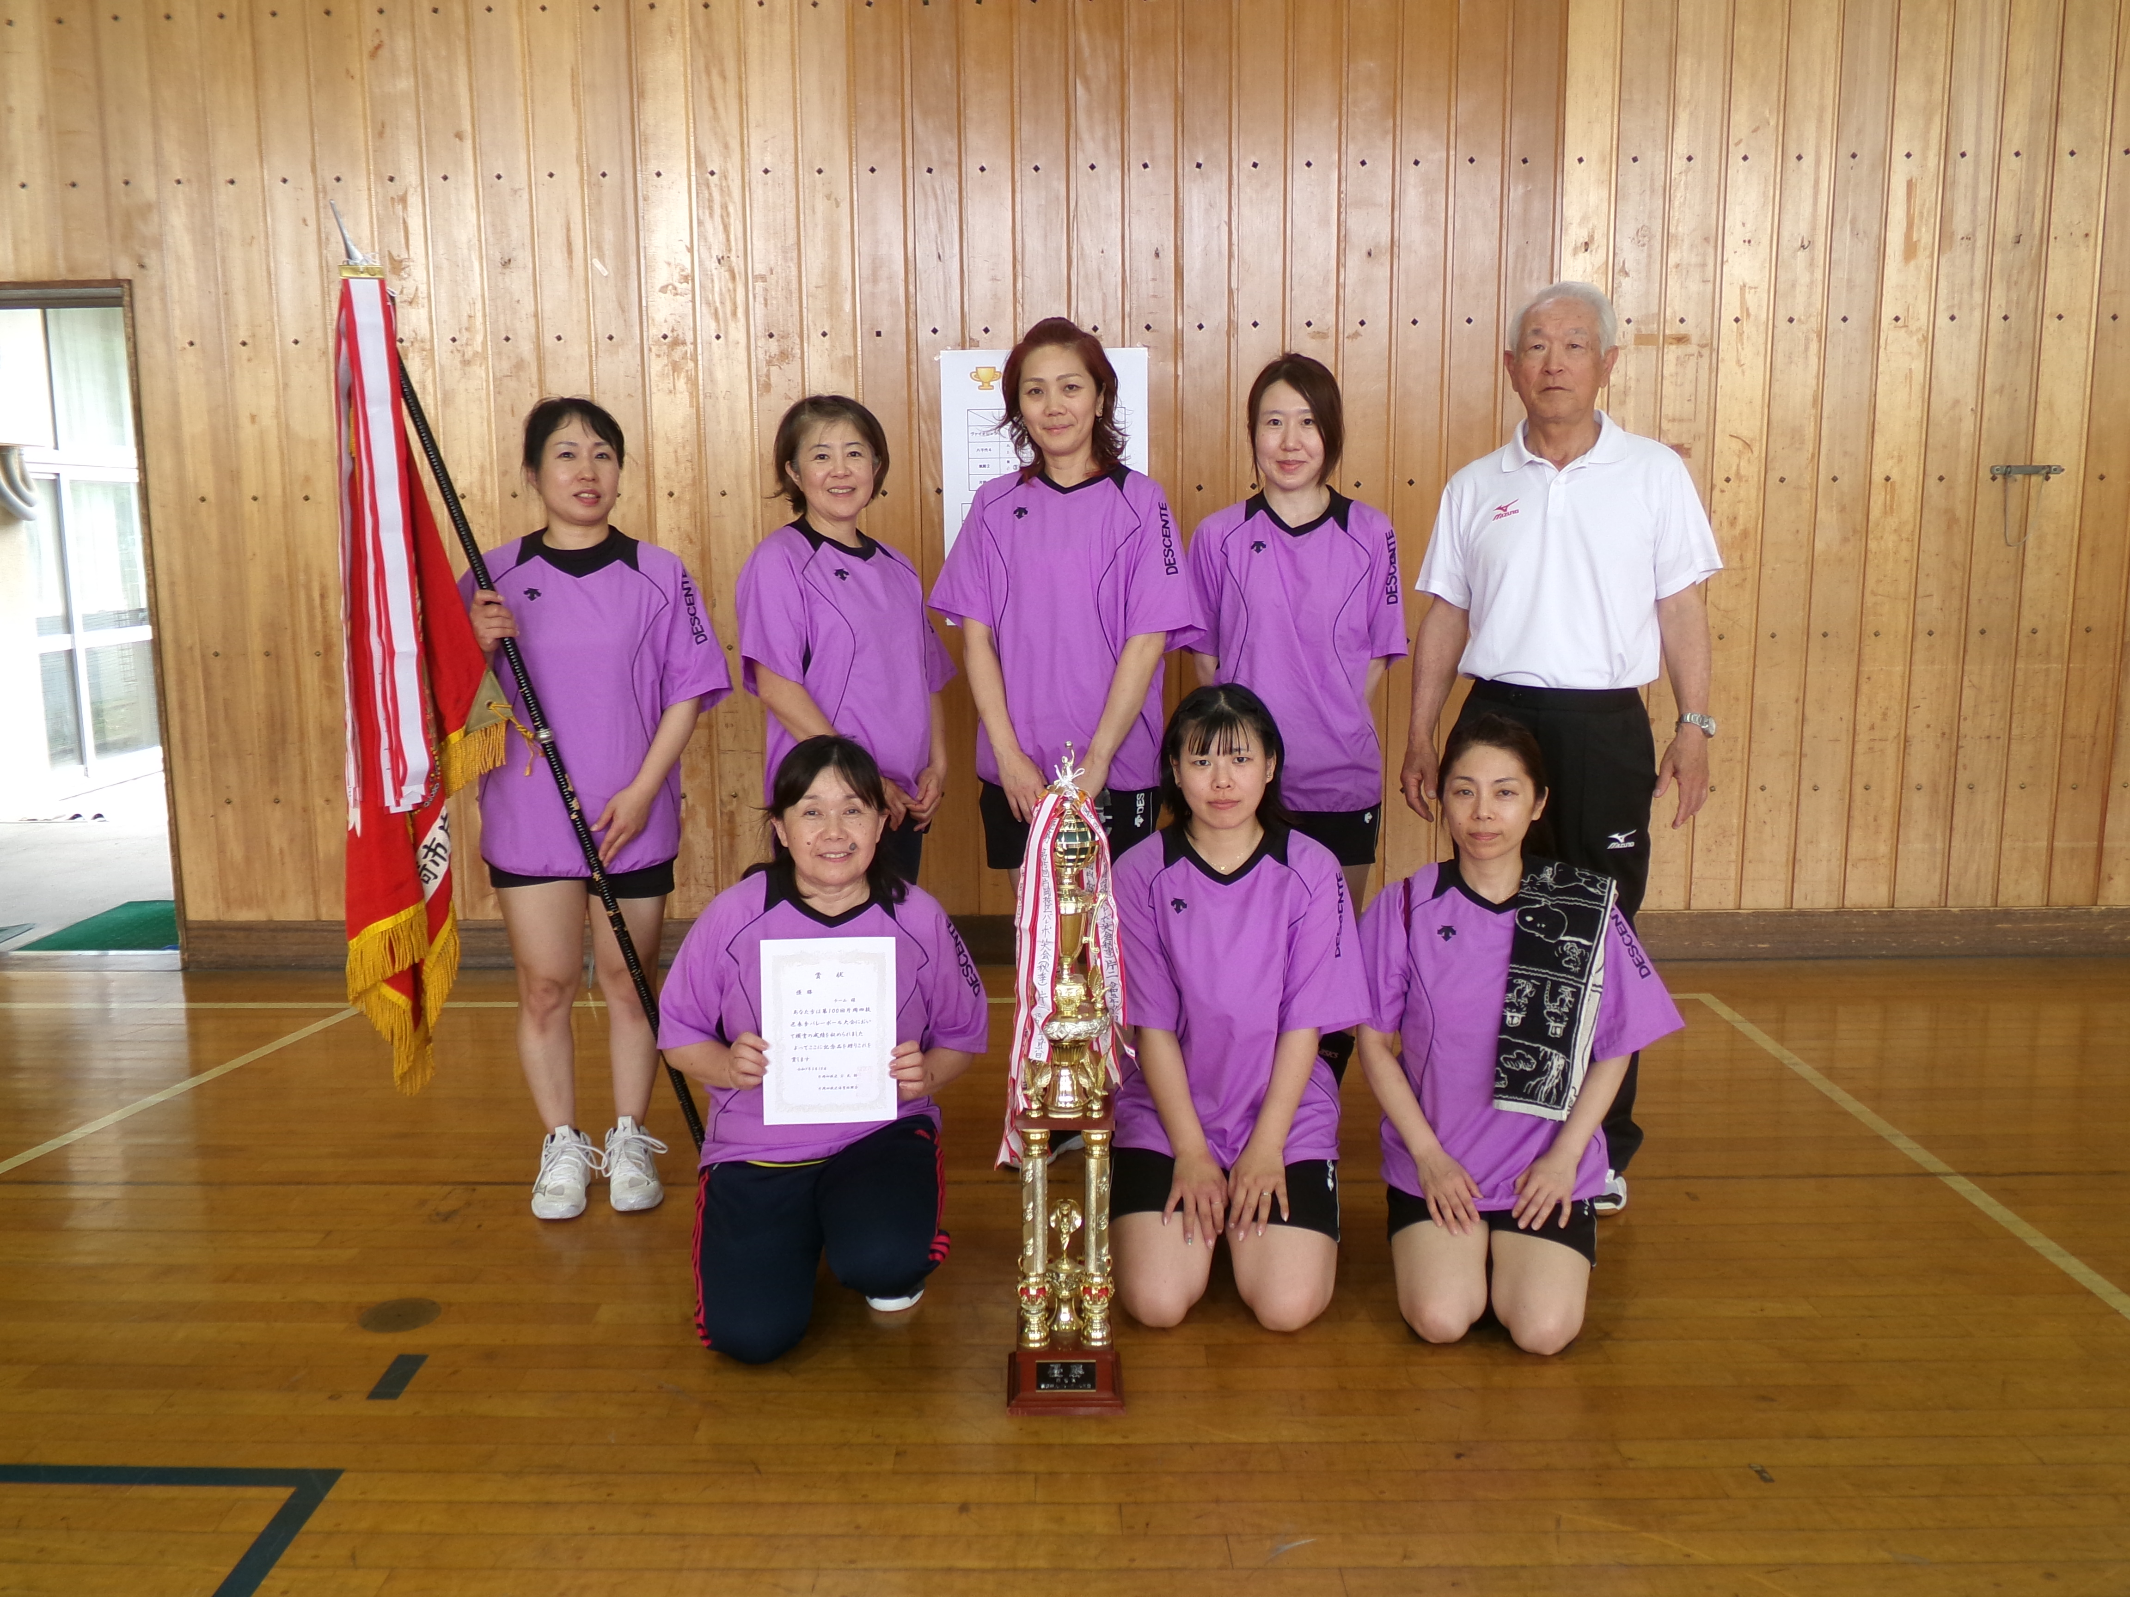

 | 団体・サークル名 | 活動内容 | 活動曜日 |  |  |  |  |  | 使用室 | 活動時間 | 会員  受入
 | 団体・サークル名 | 活動内容 |  | ① | ② | ③ |  | ④ | 使用室 | 活動時間 | 会員  受入
1 | モキハナ | フラダンス | 月 | ● | ● | ● |  | ● | 講義室 | 13：30～15：00 | ○
2 | つゆ草 | 卓球 | 月 | ● | ● | ● |  | ● | 講義室 | 18：00～21：00 | ○
3 | りぼんの会 | クラフト手芸 | 月 | ● |  |  |  |  | 実習室 | 10：00～15：30
4 | ヨガサークル | ヨガ | 火 | ● | ● | ● |  | ● | 講義室 | 10：00～11：30 | ○
5 | 新日本婦人の会 | ダンベルストレッチ | 火 | ● | ● | ● |  | ● | 図書室 | 10：00～12：00 | ○
6 | フラワーサークルグリーングリン | フラワアレンジメント | 火 | ● | ● | ● |  | ● | 実習室 | 10：00～12：00 | ○
7 | ヨガ・シャクティ | ヨガ | 火 | ● | ● | ● |  | ● | 講義室 | 19：00～21：00 | ○
8 | 拳の会 | 陳式太極拳 | 火 |  | ● | ● |  | ● | 講義室 | 13：30～15：30 | ○
9 | 朗読の会 『栞』 | 朗読 | 火 | ● |  | ● |  |  | 図書室 | 13：30～17：00 | ○
10 | そら | コーラス | 水 | ● | ● | ● |  | ● | 講義室 | 10：00～11：30 | ○
11 | 寺尾健康マージャンサークル | 健康麻雀 | 水 | ● | ● | ● |  | ● | 図書室 | 13：00～16：00 | ○
12 | 寺尾公民館囲碁愛好会 | 囲碁 | 水 | ● | ● | ● |  | ● | 会議室 | 13：00～17：00 | ○
13 | 太極拳こすもす俱楽部 | 太極拳 | 水 | ● | ● | ● |  | ● | 講義室 | 14：00～16：00 | ○
14 | 書道サークル | 書道 | 水 | ● |  | ● |  |  | 講義室 | 16：30～18：30 | ○
15 | M―YOGA | ヨガ | 水 |  | ● |  |  | ● | 講義室 | 19：00～21：00 | ○
16 | 寺尾クッキング教室 | 調理実習 | 水 |  |  | ● |  |  | 実習室 | 10：00～13：00
17 | こーろ藍 | 合唱 | 木 | ● | ● | ● |  | ● | 講義室 | 10：00～12：00 | ○
18 | パソコンシニアクラブ | パソコン操作 | 木 | ● | ● | ● |  | ● | 図書室 | 13：30～16：00 | ○
19 | リフレッシュ ヨガ | ヨガ | 木 | ● | ● | ● |  | ● | 講義室 | 14：00～16：00 | ○
20 | 寺尾書道愛好会 | 習字 | 木 | 月３回不定期 |  |  |  |  | 会議室 | 13：30～15：30
21 | スマイルPC相談室 | パソコン・スマホ相談 | 木 | ● |  | ● |  |  | 実習室 | 9：30～12：00 | ○
22 | OHANA TERAO | ウクレレ | 木 |  | ● |  |  | ● | 実習室 | 10：00～12：00 | ○
23 | レインボー健康体操 | 体操 | 金 | ● | ● | ● |  | ● | 講義室 | 14：00～16：00 | ○
24 | 源流飛龍会 | 居合道 | 金 | ● | ● | ● |  | ● | 講義室 | 18：00～21：00 | ○
25 | 寺尾スマイル | アコーディオン | 金 | ● | ● | ● |  | ● | 図書室 | 18：00～21：00
26 | クール・カンパーニュ | コーラス | 金 | ● |  | ● |  | ● | 講義室 | ９：３0～12：00 | 〇
27 | お茶教室 | お茶の作法 | 金 | ● |  | ● |  |  | 会議室 | 9：00～12：00 | ○
28 | 手芸サークル | 手芸 | 金 |  | ● |  |  | ● | 会議室 | 13：00～16：00
29 | 新日本婦人の会 | 絵手紙 | 金 |  | ● |  |  |  | 図書室 | 13：00～17：00 | ○
30 | ひまわり | 卓球 | 土 | ● | ● | ● |  | ● | 講義室 | 13：00～17：00
31 | 寺尾公民館カラオケ愛好会 | カラオケ | 土 | ● | ● | ● |  | ● | 講義室 | 17：30～19：00
32 | 観音山篠笛クラブ | 篠笛 | 土 |  | ● |  |  | ● | 講義室 | 9：30～12：00 | ○
33 | いとクラブ | パッチワーク | 土 |  |  | ● |  |  | 会議室 | 10：00～12：30
寺尾公民館定期利用団体・サークル紹介 令和7年5月現在
○印のサークルは会員募集中です。
🍀定期利用サークルに興味のある方は、寺尾公民館(027-323-5449)までお問い合わせください

